HU.139 – RELATÓRIO DE FALHAS DE COMUNICAÇÃO
PROJETO: Viabiliza — Sistema de Licenciamento Eletrônico

HISTÓRICO DE REVISÃO
DATA | RESUMO DAS ALTERAÇÕES | VERSÃO | Responsável
16/10/2026 | Texto revisto para a linguagem de quem usa o sistema | 2.1 | Sudoeste Informática
19/10/2026 | Retirada das HUs sem funcionalidade no sistema, renumeração e reordenação das demais (retaguarda primeiro, portal depois) | 2.2 | Sudoeste Informática

VISÃO GERAL
O gestor vê as comunicações que falharam ou foram bloqueadas, por processo e por canal, sem o destinatário. O resumo separa os canais. Os filtros são o período e o canal: e-mail, aviso no sistema ou WhatsApp. Canal diferente desses três é recusado. Entrega com sucesso não entra na lista. A linha e a exportação não trazem e-mail, telefone nem nome do destinatário. A lista pagina em 10, 15, 25 ou 50 itens. Desta tela não se reenvia a mensagem. A consulta fica registrada.

SUMÁRIO

ÉPICO: EP15 — Relatórios e Indicadores
HISTÓRIA DE USUÁRIO: Relatório de falhas de comunicação
PRÉ-REQUISITOS
DEPENDÊNCIAS
INTERFACE DE USUÁRIO
TELA 1 - Falhas de comunicação
COMPORTAMENTO ESPERADO TELA 1

ÉPICO: EP15 — Relatórios e Indicadores
Como gestor da SEDUR quero ver as notificações não entregues no período, de modo que eu saiba o processo e o canal sem receber o destinatário.

HISTÓRIA DE USUÁRIO: Relatório de falhas de comunicação
Como gestor autorizado a consultar relatórios quero filtrar falha e bloqueio por canal, de modo que a lista e a exportação não mostrem e-mail, telefone ou nome de quem deveria receber.

PRÉ-REQUISITOS
• Gestor autorizado a consultar relatórios
• Canal, quando filtrado, entre e-mail, aviso no sistema e WhatsApp

DEPENDÊNCIAS
Passadas
• Nenhuma

Futuras
• Nenhuma

INTERFACE DE USUÁRIO

TELA 1 - Falhas de comunicação
Caminho no menu: Relatórios > Falhas de comunicação

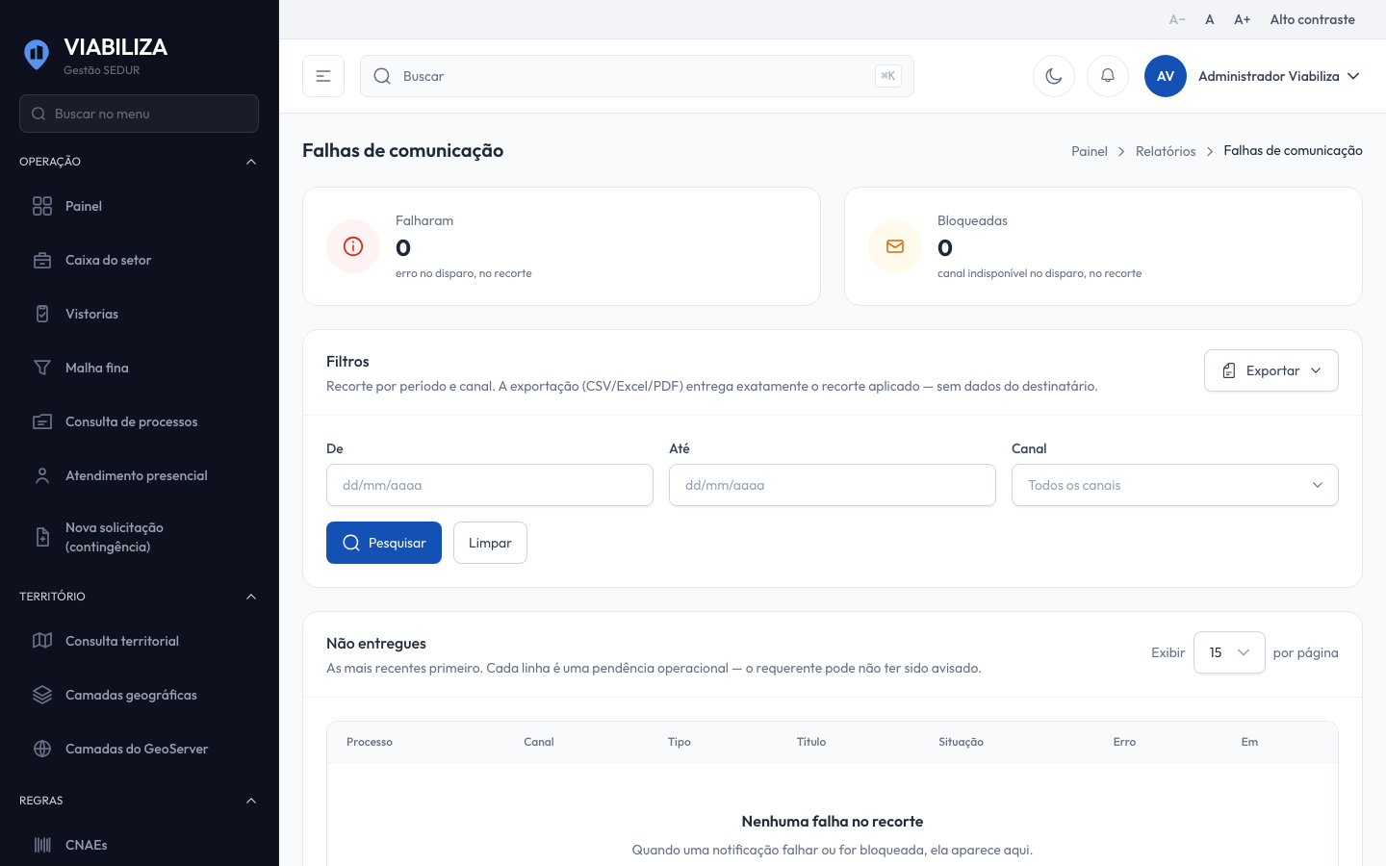

COMPORTAMENTO ESPERADO TELA 1
Cenário 1: Falha ou bloqueio
Dado que há comunicações não entregues no período
Quando o gestor abre a lista
Então vê falha ou bloqueio, o processo e o canal, e o resumo separado por canal

Cenário 2: Sem destinatário
Dado que a lista ou a exportação é gerada
Quando o gestor lê a linha
Então não há e-mail, telefone nem nome do destinatário

Cenário 3: Canal inválido
Dado que o canal informado não é e-mail, aviso no sistema nem WhatsApp
Quando o filtro é aplicado
Então a consulta é recusada

Cenário 4: Consulta registrada
Dado que o gestor abre o relatório
Quando a consulta é feita
Então a abertura fica registrada e a mensagem não é reenviada

